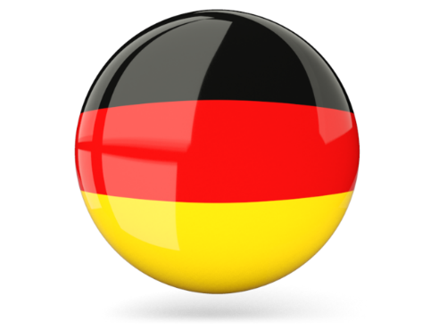НЕМЕЦКИЙ ЯЗЫК

**Дата:** 22.05.2023

**Класс:** 7-А, 7-Б

**Тема:** Olympische Ringe

**Цель:** совершенствование речевой компетентности учащихся.

**Ход урока**

1. **Организационный этап:** приветствие учителя, проверка ДЗ
2. **Основной этап:**
3. Читаем текст „**Die Olympischen Spiele“** на странице 182
4. Выполняем упражнение **№1**
5. **Домашнее задание:** упражнение **7a)** на странице 184.



**OLYMPISCHE RINGE**

**Упражнение №1.** Вставьте подходящее окончание к глаголам в настоящем времени **(Präsens)**

1. Ich sprech… Deutsch. 2. Wir lern… Englisch. 3. Sie – они schreib… gut. 4. Du geh… in die Uni. 5. Er frag… die Studentin. 6. Sie – они sprech… Deutsch. 7. Ihr such… das Hotel. 8. Maria sing… gut. 9. Das Konzert beginn… . 10. Ich versteh… Russisch. 11. Monika kauf… Milch. 12. Ihr mach… Sport. 13. Wir mach… alles gut. 14. Du spiel… gut. 15. Ich lern… Deutsch. 16. Max lern… Russisch. 17. Sie – она komm… aus Deutschland. 18. Er leb… in Berlin. 19. Ich kauf… Brot. 20. Du schwimm… gut. 21. Wir komm… aus Russland. 22. Anna lern… Russisch. 23. Du frag… viel. 24. Ihr komm… nach Hause. 25. Wir lern… Deutsch. 26. Otto trink… Saft. 27. Du spiel… Fußball. 28. Die Mutter komm… und sag…: “Guten Morgen!” 29. Ihr wohn… in Russland. 30

Работы присылать на почту: vlserbskiy210@gmail.com